Manejo de nematoides na cultura da batata
- Tweetar
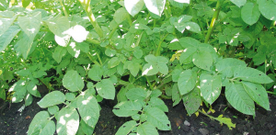

No Brasil, a principal forma de consumo da batata é in natura. Com isso, muito importa o aspecto dos tubérculos a serem comercializados, onde qualquer tipo de deformação ou alteração visual torna-os inviáveis para o mercado e consumo. Problemas de ordem fitossanitária causam prejuízos diretos na produção ou na qualidade da batata, representando sérios riscos à cultura em praticamente todas as regiões onde é cultivada. Dentre as pragas que afetam a cultura, mundialmente, os fitonematoides representam perdas médias anuais de 12%, podendo até comprometer toda a produção. No País, vários gêneros fitoparasitas são encontrados afetando o desenvolvimento da cultura, sendo o nematoide das galhas (Meloidogyne spp.) e o nematoide das lesões (Pratylenchus spp.) os principais.
O nematoide das galhas é considerado um dos mais agressivos à batata em condições tropicais, de clima temperado e subtropicais. Estes organismos são vermes microscópicos que penetram nas raízes das plantas de batata e induzem a formação de galhas (engrossamentos) nas raízes, afetando assim a absorção de água e nutrientes e, posteriormente, causam “pipocas" nos tubérculos. Além disso, plantas debilitadas em função do parasitismo desse nematoide podem se tornar vulneráveis a infecções secundárias por patógenos fúngicos e bacterianos que evoluem para murchas e/ou podridões.
Apesar de M. javanica ser a espécie mais frequente do nematoide das galhas nas diferentes regiões brasileiras onde se cultiva batata, também se registra a ocorrência de M. incognita, M. arenaria e M. hapla, sendo as três primeiras mais adaptadas a temperaturas com ampla variabilidade, e a última a climas mais amenos.

Ciclo de vida

A partir da eclosão, o nematoide das galhas desenvolve todo o seu ciclo de vida no interior da raiz da planta. O seu ciclo vital envolve quatro estádios juvenis até chegar à fase adulta (machos e fêmeas) e pode variar de 20 dias a mais de 60 dias, dependendo das condições climáticas, da espécie do nematoide e da planta envolvida. Este nematoide pode completar até três ciclos e, posteriormente, invadir os tubérculos inviabilizando a sua comercialização. Desta forma, o conhecimento do ciclo de vida é importante para tomar decisões no controle dessa praga, pois em diferentes regiões do País são utilizadas cultivares que apresentam tanto ciclos curtos quanto ciclos vegetativos mais prolongados. No entanto, estudos mais precisos quanto ao ciclo do nematoide das galhas associado à resistência genética, ainda são incipientes em nossas condições.

Sintomatologia

Os principais sintomas causados pelo gênero Meloidogyne são caracterizados pela formação de galhas nas raízes das plantas de batata infectadas pelo verme. Quando o ataque é intenso, ocorre também murcha das plan­tas nas horas mais quentes do dia, o que se torna ir­reversível com o passar do tempo. Pode ocorrer também o aparecimento de “pipocas", que geralmente surgem quando os tubérculos de batata são oriundos de áreas de cultivo com alta infestação, o que afeta sua aparência e posterior comercialização. Além disso, tubérculos infectados favorecem a disseminação do nematoide em novas áreas, caso esses tubérculos sejam usados como batata-semente, e também contribui para o aumento da população na área uma vez que alguns produtores ainda preferem deixar o tubérculo na terra a arcar com os custos da colheita, já que não se prestam à comercialização.

Manejo de nematoides

A fim de reduzir os prejuízos causados por nematoides na cultura da batata, deve-se considerar a cultivar, a época de plantio e o nível de infestação do solo em que será feito o plantio. A partir destes aspectos, as medidas mais indicadas no controle dos nematoides na cultura, nas condições brasileiras, é o plantio de tubérculos-sementes sadios em áreas sem a presença do patógeno e a rotação de culturas com espécies vegetais más hospedeiras. A utilização de nematicidas na cultura requer cautela na aplicação.
O uso da resistência genética é considerado uma das práticas de controle mais desejadas por ser economicamente viável e acessível aos produtores, e não representar riscos à saúde humana e ao meio ambiente. Entretanto, existem poucos materiais genéticos resistentes a Meloidogyne spp. disponíveis no mercado brasileiro. Situação semelhante ocorre em relação ao nematoide das lesões, pois mesmo ocorrendo em diferentes regiões produtoras de batata no Brasil, pouco se sabe sobre o nível de resistência das cultivares comercializadas no País a Pratylenchus spp. Assim, fica evidente que para o controle dos nematoides ser efetivo, deve haver a integração de várias medidas, que incluam desde a escolha da área de plantio e da batata-semente até a colheita.
Pesquisa em andamento
Atualmente, uma série de estudos relacionados à prospecção de fontes de resistência a Meloidogyne spp. tem sido realizados pela Embrapa, cujos resultados relacionam resistência de alguns genótipos a determinadas espécies do nematoide das galhas. Porém, ainda não há material comercial com alguma resistência à M. javanica, sendo um dos pontos a serem focados pelos programas de melhoramento da cultura. Da mesma forma, trabalhos relacionados ao limiar de dano econômico da praga, ao período de cultivo e à qualidade de tubérculos de batata destinados para o processamento industrial vêm sendo conduzidos em parceria com a Universidade Federal de Pelotas (UFPel) na busca por alternativas viáveis no manejo de áreas infestadas pelo nematoide das galhas.
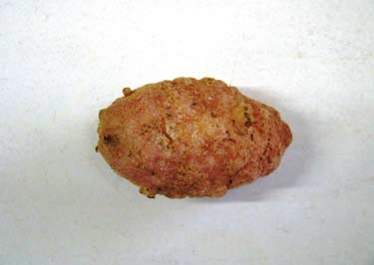

Figura 1 – Tubérculo de batata infestado pelo nematoide das galhas apresentando sintomas de “pipocas"
Fonte: Israel Lima Medina
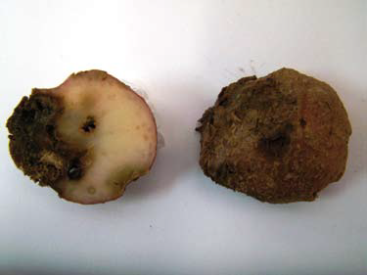

Figura 2 – Tubérculo de batata parasitado pelo nematoide das galhas apresentando infecção secundária
Fonte: Israel Lima Medina

